Résultats
Graphique 1 : Rapport Température/Volume lors de la distillation simple d’un mélange

Graphique 2 : Rapport Température/Volume lors de la distillation fractionnée d’un mélange

Questions

Question 1 : Expliquez pourquoi du liquide doit s’écouler dans la colonne de fractionnement afin de séparer les composés au cours d’une distillation fractionnée.

La colonne de fractionnement donne un endroit ou la vapeur redevient des gouttes pendant la distillation. En fait, lorsque les gaz ce transforme en gouttes dans la colonne, la chaleur de la nouvelle vapeur qui monte permet de retransformer le liquide ayant le plus petit point d’ébullition en gaz (je le nommerai composé 1). Plus du composé 1 vient donc s’ajouter à la vapeur montante. Pour ce qui est du composé ayant le point d’ébullition le plus élever (composé 2) la chaleur de la vapeurs ascendante ne peux pas le faire évaporer aussi facilement. Les gouttes du composé 2 retombe alors dans le ballon et ont obtient une bien meilleur séparation.

Question 2 : Les colonnes de fractionnement sont généralement plus efficaces si elles sont isolées afin de maintenir un gradient de température graduel dans la colonne. Pourquoi est-il important de maintenir un gradient de température uniforme dans la colonne de fractionnement ?

Le fait de maintenir un gradient de température uniforme dans la colonne de fractionnement favorisera la séparation efficace et précise des deux composés. En fait, la logique de cette technique de distillation est que les composés ont des points d’ébullition différents et donc nous pouvons influencer l’évaporation d’un solvant spécifique en choisissant des température approprier. Si nous voulons séparer les deux composé il nous faux appliquer une température assez haute pour évaporer le composé ayant le point de fusion le plus bas mais tout en restant en dessous du point de fusion de l’autre composé. En conclusion, il est important de maintenir un gradient de température uniforme afin de ne pas dépasser le point d’ébullition le plus élever des deux composées et afin de favoriser une distillation pur.

Question 3 : Le point d’ébullition du benzène est de 81°C. Quelle est la pression de vapeur du benzène à cette température ?

La pression de vapeur du benzène à cette température sera égale à la pression appliquée à la solution. Il s’agit alors de la pression atmosphérique sauf si un chimiste modifie la pression de la pièce.

Question 4 : Quel est l’effet d’une augmentation de la pression atmosphérique sur le point d’ébullition d’un liquide ?

« Le point d’ébullition d’un liquide pur est défini comme la température à laquelle la pression de vapeur du liquide est égale à la pression atmosphérique. » (Manuel de laboratoire, Rashmi Venkateswaran, 2014) Si l’on augmenterait la pression atmosphérique ceci veut dire qu’une plus grande pression de vapeur devrait être exercé afin de dépasser la pression atmosphérique. Ceci veux aussi dire qu’une plus haute température serra nécessaire pour faire bouillir un liquide lorsqu’il est en condition de pression atmosphérique augmenter que lorsqu’il est soumis à des pression atmosphérique normal. Nous pouvons relier ce phénomène à lois des gaz pur qui stipule que : PV=nRT. Donc la pression exercé est influencé par la température. Si la température augmente une plus grande pression est produite. Dans notre exemple pour vaincre la pression atmosphérique élever la pression de vapeur doit augmenter et alors la température doit donc augmenter. En somme, une augmentation de pression atmosphérique augmente le point d’ébullition d’un liquide.

Question 5 : Pourquoi est-il important que l’eau entre par le bas du réfrigérateur et non par le haut ?

Il est essentiel que l’eau entre par le bas du réfrigérateur et non par le haut car du à la graviter il ce peux que le débit d’eau qui sort ne soit pas pareil au montant qui entre. Alors si l’eau sort plus vite qu’elle entre le tube réfrigérant ne serra pas complétement remplie constamment ce qui défavorisera le refroidissement. Par ailleurs les bulles si l’eau entre par le bas ceci préviennent la formation de bulle d’air dans le tube.

Question 6 : Le composé A a une pression de vapeur de 350 mm Hg à 95°C tandis que le composé B a une pression de vapeur de 150 mm Hg à la même température. Si les composé A et B sont miscible, quelle est la pression de vapeur d’un mélange à 3 :1 des composés A et B à 95°C ?

Discussion

La courbe du graphique 1 monte plus rapidement que celle du graphique 2 qui elle monte plus lentement et graduellement. Par ailleurs, les valeurs de x de la courbe du graphique 1 monte jusqu'à 78.2, subit une petite chute, remonte jusque 79,9 et finalement la température continue à diminuer graduellement. La courbe du graphique 2 fait une choses semblable mais inverser. Elle atteint 96.2 commence à diminuer jusqu'à 78.2 subit une petite monter et descente puis recommence à augmenter graduellement. Ce qui peux être observé par la courbe du graphique 2 est que la température monte à mesure que la vapeur monte dans le tube, par contre la vapeur forme des gouttes dans le tube à réfraction ce qui est la baisse observer dans la courbe. Finalement la température produite par le chauffe ballon devient assez élever pour faire évaporer les gouttes dans le tube et la courbe continue à monter. Contrairement à ceci lors de la condensation simple il n’y a pas de tube à réfraction et donc la courbe monte et redescente simplement.

Conclusion
En conclusion, nos résultats ont été en mesure de bien décrire les deux méthodes de distillation et leur fonctionnement.

Introduction

Ce Laboratoire a pour but d’étudier deux différentes façons de séparer des composés par distillation simple ou fractionné.

Distillation
Le principe de la distillation est de faire évaporer un liquide pour qu’il ce condense alors en coulant dans un autre contenant. Cette méthode se bases sur les différent point d’ébullition de deux liquides afin de séparer ceux ci. En fait, si la température est maintenue par dessus celle du composé ayant le point d’ébullition le plus bas et en dessous du composé ayant le plus haut point d’ébullition ceci favorisera une séparation pur. En fait, le composé avec le plus bas point d’ébullition ce retrouvera dans un autre ballon et celle avec le point d’ébullition le plus haut resterait dans le ballon initiale.

Distillation simple vs distillation fractionné
La différence entre ces deux types de distillation est l’utilisation d’une colonne de fractionnement pour la distillation fractionné. La colonne de fractionnement donne un endroit ou la vapeur redevient des gouttes pendant la distillation. En fait, lorsque les gaz ce transforme en gouttes dans la colonne, la chaleur de la nouvelle vapeur qui monte permet de retransformer le liquide ayant le plus petit point d’ébullition en gaz (je le nommerai composé 1). Plus du composé 1 vient donc s’ajouter à la vapeur montante. Pour ce qui est du composé ayant le point d’ébullition le plus élever (composé 2) la chaleur de la vapeurs ascendante ne peux pas le faire évaporer aussi facilement. Les gouttes du composé 2 retombe alors dans le ballon et ont obtient une bien meilleur séparation.

Pression de vapeur et lois de Raoult

Pour qu’un liquide pur puisse s’évaporer il faut que sa pression de vapeur soie plus élever que la pression exercer sur ce liquide (pression atmosphérique). La loi de Raoult est une formule qui permet de déterminer la pression totale de deux composé gazeux ainsi que les pression partiel de chacun d’eu.
P_{A} = (P_{A}°) x (N_{A})
P_{B} = (P_{B}°) x (N_{B})
Ptotal = P_{A} + P_{B}
Ptotal = (P_{A}°)(N_{A}) + (P_{B}°)(N_{B})

Montage
Montage d’une distillation simple
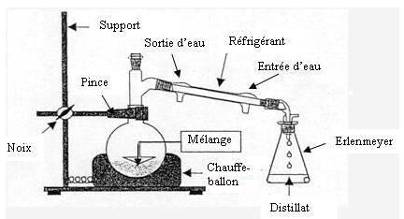 www.physagreg.fr‬ -
Montage de distillation fractionné
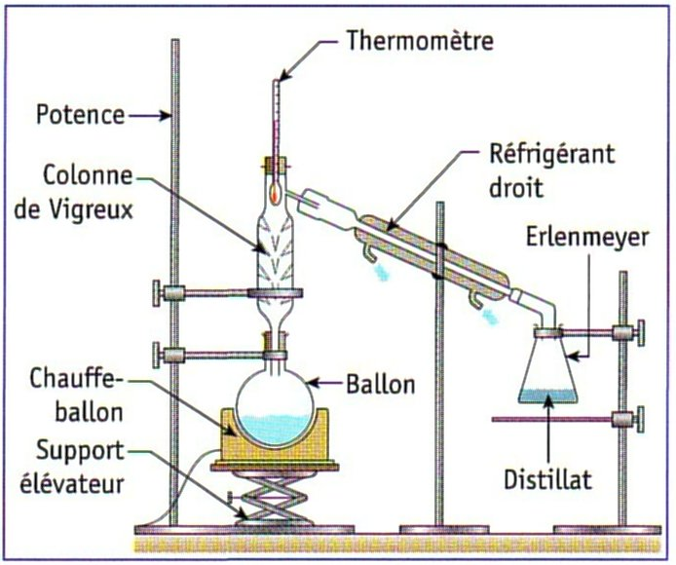
clemspcreims.free.fr‬

Démarche

- Assembler le montage pour une distillation simple
- Ajouter 50 ml d’un mélange 50 :50 de 2 propanol et de 1 butanol dans le ballon
- Agiter la solution à l’aide d’un agitateur magnétique, et ajuster le afin qu’il crée un léger tourbillon dans le liquide
- Distillez la solution à une température d’environ 86 car ceci est environ le point d’ébullition du 2 propanol.
- Noter la température sur le thermomètre à chaque 2 ml de distillat qui vient s’ajouter dans le ballon
- Assembler le montage pour une distillation fractionné
- Répéter les étapes 2 à 5
- Après avoir recueilli toute les donné verser les solutions dans le contenant de déchet organique et nettoyer et ranger l’équipement.

